推断题例题

1、已知操作和现象如下：

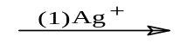(B) ↓（砖红色）
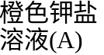 ⁽²⁾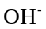 (C)黄色溶液
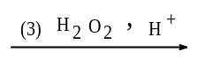(D)深蓝色溶液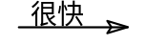(E)绿色溶液+ (F)无色无味气体
写 出 物 质A、B、C、D、E、F的名 称 和（1）（2）（3）步 操 作 的 离 子 反应方程式。
A、K₂Cr₂O₇ B、Ag₂CrO₄ C、K₂CrO₄
D、CrO(O₂)₂/CrO₅ E、Cr³⁺ F、O₂
离子反应方程式：（1）Cr₂O₇²⁻ + 4Ag⁺ + H₂O = 2Ag₂CrO₄↓+ 2H⁺
（2）Cr₂O₇²⁻+ 2OH ⁻ = 2CrO₄²⁻+ H₂O
（3）Cr₂O₇²⁻ + 3H₂O₂ + 8H⁺ = 2Cr³⁺+ 3O₂↑+ 7 H₂O

2、一晶体溶于水得到绿色溶液（A），（A）与过量的氨水反应生成灰绿色沉淀（B）。（B）可溶于NaOH 溶液，得到亮绿色溶液（C），在（C）中加入H2O2 并微热，得到黄色溶液（D）。在（D）中加入氯化钡溶液生成黄色沉淀（E），（E）可溶于盐酸得到橙色溶液（F）。试确定各字母所代表的物质，写出有关反应方程式。
A、Cr³⁺ B、Cr(OH)₃ C、[Cr(OH)₄]⁻ D、CrO₄²⁻ E、BaCrO₄ F、Cr₂O₇²⁻
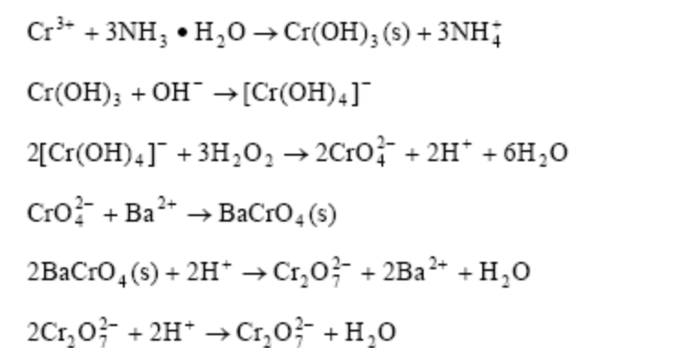

3、 一棕黑色固体（A）不溶于水，但可溶于浓盐酸，生成近乎无色溶液（B）和黄绿色气体（C）。在少量的（B）中加入硝酸和少量NaBiO₃ (s) ，生成紫红色溶液（D）。在（D）中加入一淡绿色溶液（E），紫红色褪去，得到的溶液（F）,往其中加入KNCS 溶液又生成血红色溶液（G）。再加入足量的NaF 则溶液的颜色又褪去。在（E）中加入BaCl₂ 溶液则生成不溶于硝酸的白色沉淀（H）。试确定各字母所代表的物质，并写出有关离子方程式。
A、MnO ； B、MnCl₂ ； C、Cl₂ ； D、 MnO₄⁻ E、FeSO₄ ； F、Fe₂ (SO₄ )₃ ； G、 [Fe(NCS)₆ ]³⁻ ；H、BaSO₄
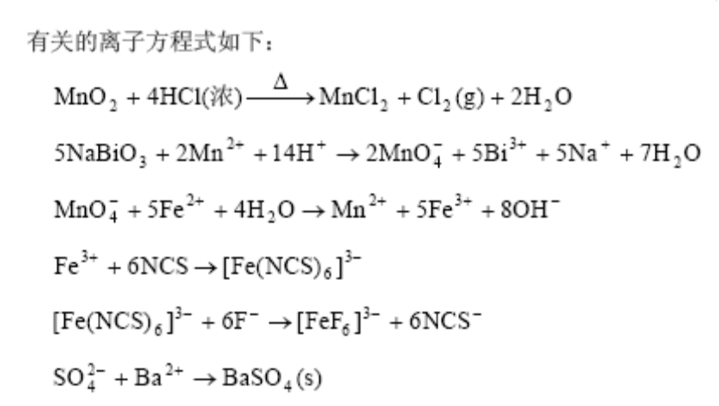

4、有一锰的化合物，它是难溶于水且很稳定的黑色粉末状物质A，该物质与浓硫酸反应得到淡红色溶液B，且有无色气体C放出。向B溶液中加入强碱得到白色沉淀D。此沉淀易被空气氧化成棕色物质E。若将A与KOH、KClO₃一起混合熔融可得一绿色物质F，将F溶于水并通入CO₂，则溶液变成紫色G，且又析出A。试问A、B、C、D、E、F、G各为何物。
A、MnO₂ B、MnSO₄ C、O₂ D、Mn(OH)₂ E、MnO(OH)₂ F、K₂MnO₄ G、KMnO₄

5、
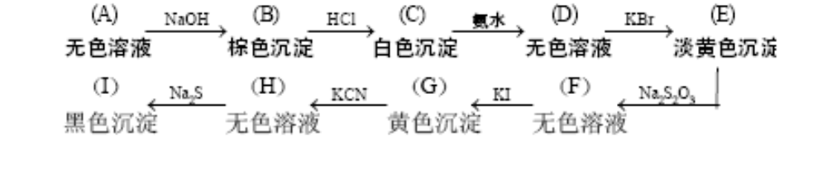
A、AgNO₃ B、Ag₂O C、AgCl D、[Ag(NH₃)₂]⁺ E、AgBr
F、[Ag₂(S₂O₃)₂]³⁻ G、AgI H、[Ag(CN)₂] ⁻ I、Ag₂S

6、某黑色固体（A）不溶于水，但可溶于硫酸生成蓝色溶液（B）。在（B）中加入适量氨水生成浅蓝色沉淀（C），（C）溶于过量的氨水生成深蓝色溶液（D）。在（D）中加入H ₂ S 饱和溶液生成黑色沉淀（E），（E）可溶于浓硝酸。试确定各字母所代表的物质，并写出相应的反应方程式。

- CuO； B、.CuSO₄； C、Cu₂(OH)₂SO₄； D、[Cu(NH₃)₄]SO₄； E、CuS

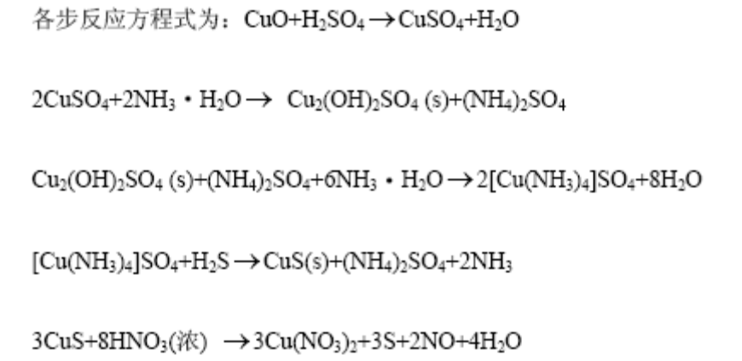

7、将少量某钾盐溶液（A）加到一硝酸盐溶液（B）中，生成黄绿色沉淀（C）。将少量（B）加到（A）中则生成无色溶液（D）和灰黑色沉淀（E）。将（D）和（E）分离后，在（D）中加入无色硝酸盐（F），可生成金红色沉淀（G）。（F）与过量的（A）反应则生成（D）。（F）与（E）反应有生成（B）。试确定各字母所代表的物质。写出有关的反应方程式。
A、KI B、Hg₂(NO₃)₂ C、Hg₂I₂ D、[HgI₄]²⁻
E、Hg F、Hg(NO₃)₂ G、HgI₂
